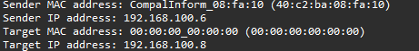
Поле | Значение
MAC-адрес отправителя | 40:c2:ba:08:fa:10
IP-адрес отправителя | 192.168.100.6
MAC-адрес назначения | 00:00:00_00:00:00
IP-адрес назначения | 192.168.100.8

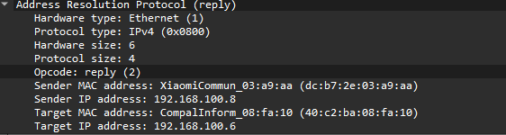
Поле | Значение
MAC-адрес отправителя | dc:b7:2e:03:a9:aa
IP-адрес отправителя | 192.168.100.8
MAC-адрес назначения | 40:c2:ba:08:fa:10
IP-адрес назначения | 192.168.100.6

